**ΣΥΛΛΟΓΟΣ ΕΚΠΑΙΔΕΥΤΙΚΩΝ Π.Ε. ΗΛΙΟΥΠΟΛΗΣ**

**“Μ.ΠΑΠΑΜΑΥΡΟΣ”**

[email](http://WWW.sepeilioupolis.gr/)[sepeilioupolis@yahoo.gr](mailto:info@sepeilioupolis.gr)[www.sepeilioupolis.gr](http://WWW.sepeilioupolis.gr/)

Ακομινάτου 6   και  Παπαφλέσσα ,  16346 Ηλιούπολη

**15-4-2020**

**Aρ.Πρ:123**

**ΠΡΟΣ: ΜΕΛΗ ΜΑΣ**

**ΔΕΛΤΙΟ ΤΥΠΟΥ**

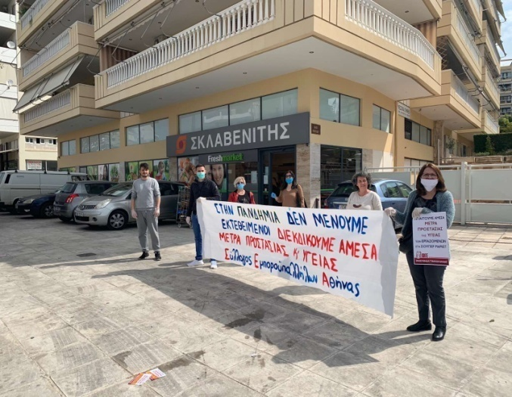 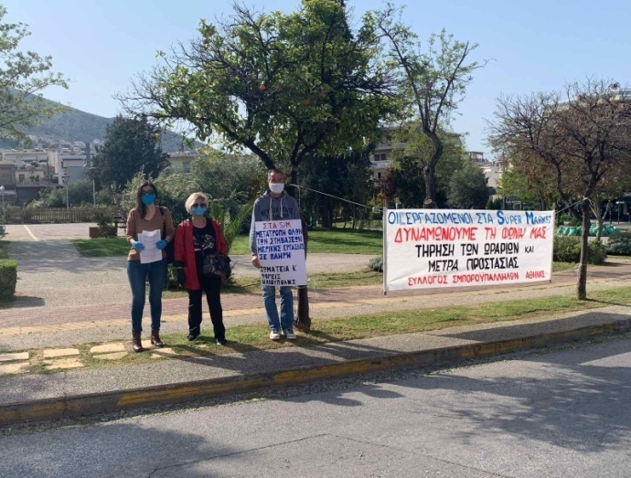

Ο Σύλλογος Εκπαιδευτικών ΠΕ Ηλιούπολης «Μ. Παπαμαύρος» συμμετείχε (λαμβάνοντας όλα τα απαραίτητα μέτρα προστασίας) σήμερα, 15/4/2020, με αντιπροσωπεία του ΔΣ στις δράσεις που πραγματοποίησαν φορείς και σωματεία σε όλη την Ελλάδα, στα πλαίσια της Πανελλαδικής ημέρας δράσης για τους εργαζόμενους στα super market, για τους ήρωες των 400 ευρώ που δουλεύουν ακατάπαυστα προκειμένου να μην λείψει τίποτα από τα σπίτια μας. Σήμερα οι εργαζόμενοι, οι συνταξιούχοι, οι φορείς της πόλης μας #Δε μείναμε σιωπηλοί!!! Δυναμώσαμε τη φωνή μας για μέτρα προστασίας όλων των εργαζομένων, για συμβάσεις πλήρους απασχόλησης! Γι α να μην πληρώσουν οι εργαζόμενοι ακόμη μία φορά για τα κέρδη των λίγων!

**Στην πανδημία δεν μένουμε εκτεθειμένοι. Διεκδικούμε άμεσα μέτρα προστασίας και υγείας!**

**Δυναμώνουμε τη φωνή μας!**

**Υψώνουμε γροθιά για τα δικαιώματά μας!**

**Για το Διοικητικό Συμβούλιο**

**Η ΠΡΟΕΔΡΟΣ Η Γ. ΓΡΑΜΜΑΤΕΑΣ**

**Χήρα Αγαθή Παρίντα Ηλέκτρα**